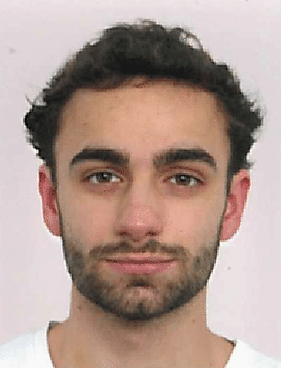
MATHIEU PIEKARZ

Étudiant en Ingénierie informatique à l’UTC, je recherche un stage de 6 mois (niveau BAC+4) de septembre 2025 à février 2026 afin d’approfondir ma formation en IA ou en informatique quantique.

NOTE PERSONELLE
Polyvalent, j’allie sciences de l’ingénieur et informatique, ce qui me permet d’aborder des sujets divers et d’en communiquer les enjeux clairement. Curieux et volontaire, j'aime travailler en équipe et relever de nouveaux défis.

FORMATION

Université Technologique de Compiègne | 2022-Présent
- 1ère année branche informatique, aspirant filière IAD (Intelligence Artificielle et sciences des Données).
- Centres d’intérêts : apprentissage machine, systèmes multi-agent, LLM

Lycée Michelet – Vanves | 2021-2022
1ère année CPGE PCSI - spécialisation PSI (Physique et Sciences de l’Ingénieur). Année validée

Lycée Saint-Érembert – Saint-Germain-en-Laye | 2018-2021
Baccalauréat Maths, Physique, SVT - mention très bien (option maths expertes).

CONTACT
- +33 6 11 73 76 16

- mathieu.piekarz@etu.utc.fr

- Compiègne, France

- /in/mathieu-piekarz-892619261

PROJETS
⟶ IA : développement d’un système expert permettant de résoudre un problème mathématique (lisp & python), chainage avant et arrière, Perceptron, frame de Minsky, recherche informée, raisonnement à partir de cas, graphe NETL.
⟶ WEB : création de sites internet d’autoécole et de recrutement - gestion des relations client/serveur via une base de donnée.
⟶ Mineur PHITECO (en cours) – Formation alliant philosophie, technologie et cognition intégrant les sciences cognitives aux enjeux technologiques actuels.

s
COMPÉTENCES

Langages de programmation :
Python, C, lisp, assembleur x86-64 (VHDL - eclipse).
Dont python et lisp pour des réseaux d’IA

Développement web : html, PHP, SQL, JavaScript (en cours)

Systèmes d’exploitation :
commandes Linux, scripts shell.

Statistiques : langage R (en cours)

Ontologies : requêtes SPARQL (protege)

Mécanique quantique : équation de Schrödinger, fonction d’onde, polarisateur.

EXPÉRIENCES

CDD en Secteur Bancaire | 2023 - 1 mois
Caisse Régionale de Crédit Agricole Mutuel de Paris et d’Île-de-France
- Rapatriement de fonds (toutes devises).
- Détection d’opérations frauduleuses.
- Intermédiaire Siège/agences.

Stage Ouvrier | 2023 - 1 mois
Atelier de Fabrication d’Agendas AFA, Paris FRANCE
- Assemblage/Remplissage/Collage de feuillets d’agendas.
- Correction manuelle de calages machine.

Stage en Laboratoire
L3i (informatique), La Rochelle FRANCE | 2019 - 1 semaine
- Approfondissement des concepts de deep learning.
LIENSs (chimie), La Rochelle FRANCE | 2018 - 1 semaine
- Assistance apportée à un chercheur en chimie marine.

Initiation à l’aéronautique
Seconde aéronautique, lycée Saint-Érembert France
- Obtention Brevet d’Initiation Aéronautique BIA.
- Conception mécanique et informatique d’un ballon sonde.

LANGUES

⟶ Anglais : B2
⟶ Espagnol : B2

SPORT

Arbitre de table et coach des sections poussin et benjamine au sein du club de basket du Pecq. Pratique du basket en club (7 ans).

